Региональный чемпионат «Молодые профессионалы» (WorldSkills Russia) Рязанской области в 2020 году


Конкурсное задание

Компетенция
R60 Геодезия

Конкурсное задание включает в себя следующие разделы:

- Формы участия в конкурсе
- Задание для конкурса
- Модули задания и необходимое время
- Критерии оценки
- Необходимые приложения

Количество часов на выполнение задания: 10 ч.

1. ФОРМЫ УЧАСТИЯ В КОНКУРСЕ
Групповое участие. Команда состоит из двух конкурсантов. Возраст конкурсантов должен быть более 16 лет и не должен превышать 22 лет в год проведения Чемпионата.

2. ЗАДАНИЕ ДЛЯ КОНКУРСА
Модули «А» предусматривает задание по выполнению камеральных и полевых геодезических работ по выполнению проекта вертикальной планировки с дальнейшей обработкой результатов в офисном программном обеспечении КРЕДО ОБЪЕМЫ.
Модуль «B» предусматривает задания по обработке материалов инженерно-геодезических изысканий в офисном программном обеспечении КРЕДО ТОПОГРАФ. При отсутствии в офисного программного обеспечения модуль «B» может не проводиться на региональных чемпионатах.
Модуль «C» предусматривает задания с использованием роботизированных технологий (TPS High-End). При отсутствии необходимого оборудования модуль «C» может не проводиться на региональных чемпионатах. В случае, если в Конкурсное задание Чемпионата включен модуль «C» (Задание 1. Выполнение топографической съемки участка), техническому эксперту необходимо найти конкурсную площадку с реальными топографическими объектами. Если реальные топографические объекты отсутствуют на конкурсной площадке по непредвидимым обстоятельствам (топографическая съемка в спортивном зале в зимнее время, поле, отсутствие реальных объектов и т.д.), техническому эксперту необходимо создать макеты, имитирующие топографические объекты.
Модуль «D» предусматривает задание по выносу проекта в натуру с применением геодезических навигационных приёмников (GNSS). При отсутствии необходимого оборудования модуль «D» может не проводиться на региональных чемпионатах.
Модули «А» является обязательным для проведения региональных чемпионатов.

3. МОДУЛИ ЗАДАНИЯ И НЕОБХОДИМОЕ ВРЕМЯ

Модули и время сведены в таблице 1.
Таблица 1
№ п/п | Наименование модуля | Время на задание
1 | Модуль «A»: Камеральные и полевые геодезические работы при выполнении проекта вертикальной планировки (Задание 1) | 2 часа
2 | Модуль «A»: Камеральные и полевые геодезические работы при выполнении проекта вертикальной планировки (Задание 2) | 3 часа
3 | Модуль «A»: Камеральные и полевые геодезические работы при выполнении проекта вертикальной планировки (Задание 3) | 2 часа
4 | Модуль «B» Обработка материалов инженерно-геодезических изысканий в офисном программном обеспечении | 3 часа

МОДУЛЬ «А»: Камеральные и полевые геодезические работы при выполнении проекта вертикальной планировки
Задание 1. Проектирование проекта вертикальной планировки
- Установить геодезические прямоугольные координаты в офисном программном обеспечении AutoCAD – абсцисса с юга на север, ордината с запада на восток.
- Трансформировать цифровой топографический план в соответствии со следующими требованиями:
- масштаб 1:500;
- привязка к МСК, обозначенной в зарамочном оформлении.
- В пределах заданного участка на цифровом топографическом плане в офисном программном обеспечении AutoCAD произвести проектирование сетки квадратов (4x4) со сторонами квадратов на местности 4 м.
- Сетку квадратов запроектировать по следующим параметрам:
- Дирекционный угол линии 21-1 сетки квадратов в ПО AutoCAD должен составлять 332°30’33”.
- Толщина линий сетки должна составлять 0,15 мм.
- Цвет линий сетки должен быть красным.
- Тип шрифта подписей – «Arial».
- Высота шрифта – 3 мм.
- Каждую вершину квадрата необходимо подписать арабскими цифрами слева направо, начиная с верхнего ряда, далее второй ряд слева направо и т.д.
- Определить прямоугольные координаты запроектированных вершин квадратов (25 координат X и Y) и всех опорных пунктов с цифрового топографического плана.
- Создать на рабочем столе компьютера папку под именем «Module A» и сохранить в ней файл в формате *.txt. Текстовому файлу присвоить имя команды латинскими символами.
- Внести в текстовый файл все опорные пункты и прямоугольные координаты для дальнейшего выноса точек в натуру (Приложение 2).
- В папке «Module A» создать ещё один текстовый файл с именем «Katalog_ИМЯКОМАНДЫ» с координатами всех опорных пунктов (только при включении в КЗ модуля «C»).
- Скопировать файлы на USB-накопитель.
- Закрыть офисное программное обеспечение AutoCAD.
- Сдать USB-накопитель Главному эксперту.
СТОП

Задание 2. Полевые геодезические работы при выполнении проекта вертикальной планировки.
- Создать на электронном тахеометре проект под номером команды.
- Импортировать в проект электронного тахеометра текстовый файл с USB-накопителя.
- Установить инструмент таким образом, чтобы при выносе проекта в натуру вершины квадратов были в зоне прямой видимости.
- Определить координаты станции методом обратной засечки на три опорных пункта.
- Используя электронный тахеометр, веху с отражателем, вынести и закрепить на местности вершины углов квадратов (деревянными кольями, забитыми на половину их длины; дюбелями; арматурой; с помощью маркеров и т.д.). Измерение всех вершин квадратов необходимо выполнять с сохранением в проект электронного тахеометра с дальнейшем экспортом на USB-накопитель.
- Подписать каждую закреплённую вершину угла квадрата в соответствии с нумерацией на цифровом топографическом плане.
- Сдать электронный тахеометр и аксессуары экспертам.
- Сдать USB-накопитель Главному эксперту.
СТОП

Задание 3. Расчет объемов земляных работ в системе КРЕДО ОБЪЕМЫ
- Импортировать в ранее созданную на рабочем столе папку «Module A» файл с результатами тригонометрического нивелирования в формате *.txt (чёрные отметки).
- Вычислить проектную отметку площадки под условием баланса земляных работ (средняя отметка).
- В системе КРЕДО ОБЪЕМЫ создать новый пустой «Набор проектов». Переименовать «Новый Набор проектов» и «Новый проект» в номер команды. Слой проекта переименовать в «Рельеф».
- В проект выполнить импорт файла *txt с фактическими отметками по площадке.
- Выполнить построение поверхности.
- Создать на одном уровне со слоем «Рельеф» слой «Проект».
- В слое «Проект» выполнить построение структурной линии по точкам 1, 5, 25 и 21. Метод определения её высоты выбрать «С постоянной высотой», указав при этом отметку, равную проектной.
- Выполнить посторенние поверхности в слое «Проект».
- Выполните расчет объемов между поверхностями.
- В открывшемся окне параметров выполнить следующие настройки:
- Слой проекта 1 – Рельеф;
- Слой проекта 2 – Проект;
- Текст объемов – не создавать;
- Имя проекта – Объемы 1;
- Min объем насыпи – 0,0001;
- Стиль поверхности – Без отображения;
- Заполнение насыпи – нет фона;
- Заполнение выемки – нет фона;
- Штриховка выемки – Угол 45, шаг 2.
- Оформить план земляных работ.
- В узлах сетки необходимо наличие только проектных, чёрных и рабочих отметок. В квадратах – объемы работ.
- Составить «Ведомость объемов по сетке» и сохранить её в формате RTF под именем команды в папке «Module A».
- В системе КРЕДО ОБЪЕМЫ сформировать чертёж плана в масштабе 1:100, использовав один из шаблонов из поставляемой библиотеки шаблонов чертежей.
- В «Чертёжной модели» отредактировать чертёж, дополнить его ведомостью и сохранить в формате PDF в папке «Module A».
- Закрыть программу КРЕДО ОБЪЕМЫ.
СТОП

Модуль «В»: Обработка материалов инженерно-геодезических изысканий в офисном программном обеспечении
Задание1. Обработка полевых измерений
- Открыть программу КРЕДО ТОПОГРАФ.
- В программе КРЕДО ТОПОГРАФ создать новый проект под номером команды и сохранить его на рабочем столе в папке «Module B».
- Импортировать в проект «Измерения» файл тахеометра Nikon (izm_ПВО*rdf) из папки «Module B».
- Назначить проекту следующие свойства:
- масштаб съемки 1:500;
- точность плановых измерений – «Теодолитный ход и микротриангуляция (1.0')», по высоте – Триг. нив. CD;
- Выполнить уравнивания измерений.
- Сформировать ведомости, сохранить их на рабочем столе в папке «Module B» под номером команды и один раз вывести на печать:
- характеристики теодолитных ходов;
- оценки точности положения пунктов;
- характеристики ходов тригонометрического нивелирования.
- Выполнить экспорт проекта в План генеральный. Дать имя проекту – «Площадка».
Задание 2. Импорт растра и его привязка
- На одном уровне с проектом «Площадка» создайте проект типа «План генеральный» с именем «Растр».
- В проект «Площадка» выполнить импорт растровой подложки «Растр_объект» из папки «Module B».
- Выполнить привязку и трансформирование растра.

Задание 3. Проектирование площадки
- Используя команды меню «Построение/Объект» по контуру с учётом ситуации местности построить прямоугольный контур строительной площадки под автостоянку 40 х 80 м в виде ЛТО (Ограды металлические высотой менее 1 м).
- Оцифровать часть растра под площадкой (существующие отметки, точки по горизонталям).
- Построить поверхность (стиль поверхности «Горизонтали рельефные» через 1 м).
- Получить из поверхности отметки точек по углам площадки.
- Создать в проекте дополнительную систему координат в виде строительной сетки.
Параметры СС:
- шаг по оси А и В по 20 м;
- выбрать в качестве точки начала отсчёта ближайший пункт ПВО;
- ориентация оси А строительной сетки по длинной стороне площадки;
- вид осей сетки – линии;
- выбрать оптимальную для выноса осей площадки линию, протяжённостью по оси 1 и 2.
- В углах площадки выполнить подпись координат (в системе координат строительной сетки).
- Создать ведомость координат углов строительной сетки в формате RTF, сохранить в папке «Module B» под номером команды и один раз вывести на печать.
- Создать точки в узлах сетки.
Задание 4. Экспорт результатов
- Выполнить экспорт точек углов площадки, ближайших пунктов ПВО и узлов сетки в текстовый файл под номером команды и сохранить его в папке «Module B».
- Создать разбивочный чертёж, подписать масштаб, номер команды и сохранить его в папке «Module B» под номером команды в формате PDF.
- Закрыть программу КРЕДО ТОПОГРАФ.
СТОП

4. Критерии оценки

В данном разделе определены критерии оценки и количество начисляемых баллов (Judgment и объективные) таблица 2. Общее количество баллов задания/модуля по всем критериям оценки составляет 100.
Таблица 2
Раздел | Модуль | Оценки
Раздел | Модуль | Мнение судей | Объективная | Всего
A1 | Геодезические работы при проектировании | 0,50 | 12,60 | 13,10
А2 | Вынос проекта в натуру и выполнение тригонометрического нивелирования вершин | 1,00 | 16,90 | 17,90
А3 | Навыки обращения с оборудованием и аксессуарами | 0,50 | 5 | 5,50
А4 | Навыки работы в системе КРЕДО ОБЪЕМЫ при расчёте объемов земляных работ | - | 15,50 | 15,50
В1 | Обработка материалов ИГИ в системе КРЕДО ТОПОГРАФ | 1,00 | 17,00 | 18,00
Всего |  | 3 | 67 | 70

5. Приложения к заданию

В данном разделе приведены основные приложения необходимые для выполнения конкурсного задания.
Приложение 1
Топографические план подготавливает Технический эксперт. Возможно выполнение сквозного задание с компетенцией «Управление БАС». Компетенция «Управление БАС» подготавливает ортофотоплан в день С-1 и предоставляет его Техническому эксперту. Технический эксперт и оформляет ортофоплан в соответствии с утвержденными условными знаками для масштаба 1:500. Ортофотоплан или топографический план подготавливается в программе AutoCAD.
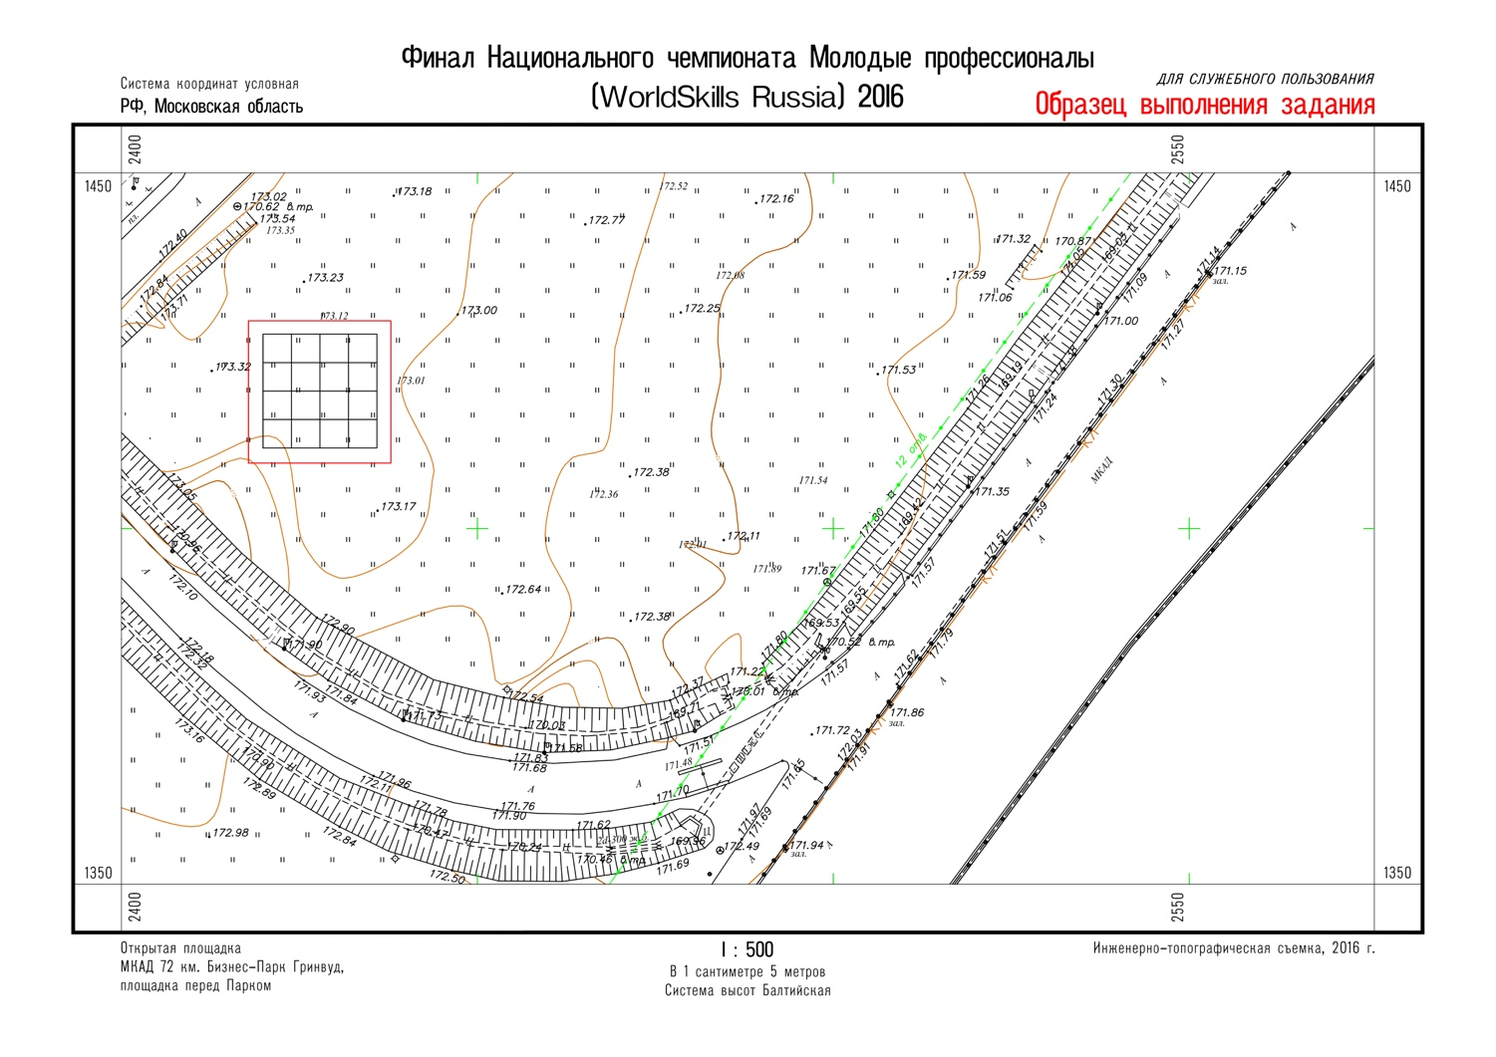

Приложение 2
Примерное содержание текстового файла для импорта в электронный тахеометр:
1 123456.11 123456.22 123.55
2 123465.11 123465.22 124.55
3 123474.11 123474.22 125.55

